**[Nesteestä kaasuksi eli höyrystyminen](https://peda.net/p/rixi.r-s/e5o/e5/aineet-ja-materiaalit/vol2/kaasu)**

Kun nestemäinen rauta saa yhä enemmän ja enemmän lämpöä, se alkaa kiehua ja **höyrystyä**lopulta kaasuksi. Rautakaasusta ei voi ottaa valokuvaa, sillä kaasu on näkymätöntä. Kiehuvan raudan lämpötila on lähes 3 000 astetta.

Kun nesteenä olevaa vettä kuumennetaan edelleen, se höyrystyy näkymättömäksi kaasuksi eli vesihöyryksi. On kuitenkin mahdollista nähdä astiasta nousevaa kuumaa sumua. Sumussa vesi on edelleen nestettä eli pieniä sumu- tai pilvipisaroita. Lopulta nämäkin pisarat katoavat näkyvistä, kun ne höyrystyvät kaasuksi.

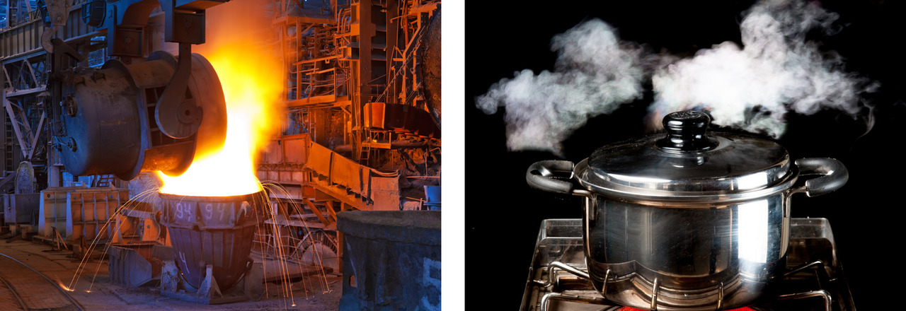

Kun vesi kiehuu, se höyrystyy kaasuksi jo astian pohjalla. Vesihöyry näkyy kuplina, jotka nousevat rajusti veden pinnalle. Veden normaali kiehumislämpötila on 100 celsiusastetta.

Jos sinulla olisi supernäkö, voisit havaita, kuinka nesteen molekyylit liikkuvat toisiinsa takerrellen. Kun lämpöä tuodaan lisää, molekyylien liike kasvaa ja kasvaa, ja lopulta ne karkaavat vapaiksi toisistaan. Niistä tulee molekyyliraketteja, jotka törmäilevät toisiinsa ja astian seiniin.

